ЛФК и массажа

«Массаж. Приемы массажа».

Составлена: Ляховым Г.В

Иркутск
2015

Массаж. Основные приемы массажа
План:
- Техника классического массажа
- Поглаживание,
- Растирание,
- Разминание,
- Вибрация,
- Ударные приемы

Курс массажа условно делится на три части: 1) вводный – 1 – 3 процедуры, которые проводят для выяснения реакции организма на массаж; 2) основной – до 20 процедур, которые проводятся с учетом физиологического состояния массируемого и особенностей его заболевания; 3) заключительный – 1 – 2 процедуры.
Приемы классического массажа по признаку влияния

на центральную нервную систему

Приемы классического массажа по признаку воздействия на ткани
Изучение методики и техники приемов массажа основано на следующих основных
правилах.
1. Все массажные приемы следует выполнять от периферии к центру, по ходу лимфа-
тических путей, по направлению к ближайшим лимфатическим узлам.
2. Лимфатические узлы массировать нельзя.
3. Положение массируемого должно быть таким, чтобы массируемые части не были
напряжены и можно было бы максимально расслабить тело.
4. Массажные приемы не должны вызывать болевых ощущений.
5. При выполнении любого приема необходимо соблюдать определенный ритм, темп
движений и силу давления (сдавливания).
6. Массировать следует конечности, ближе расположенные к массажисту («ближние»),
и участки на туловище (в области шеи, спины, таза, грудных и косых мышц живота),

расположенные дальше от него («дальние»).
При обучении методике и технике приемов массажа рекомендуется придерживаться
принятой последовательности проведения процедуры. Сначала массируют внутреннюю
сторону той или иной части тела, затем среднюю и наружную ее стороны. Направление

движения рук при выполнении приемов показано на рисунке

Техника классического массажа
1. Любой массаж всегда начинают с поглаживания. Выполнять его следует ладонью с постоянным давлением невысокой интенсивности, а движения руки массажиста направлены в сторону ближайших крупных лимфатических узлов. Основная цель поглаживания — разогреть кожу и подкожные структуры, подготовить их к более интенсивным методам воздействия. Основные виды поглаживания: плоскостное и обхватывающее.
Существует множество вариантов выполнения этого приема — поверхностное и глубокое, щипцеобразное и спиралевидное, гребнеобразное и с давлением двумя руками.
Выжимание во многом повторяет цели и технику растирания, и не все школы массажа выделяют его в отдельный прием.
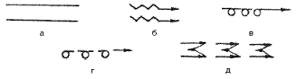
Направление движений руки при выполнении массажа: а – прямолинейное; б – зигзагообразное; в – спиралевидное; г – кругообразное; д – штрихование

Раздельно-последовательное поглаживание выполняют ладонями обеих рук. При этом одна ладонь движется за другой. Прием можно производить с различной силой давления. Его выполняют на спине, предплечье, плече, бедре, голени, на передней поверхности грудной клетки.

Поглаживание с отягощением применяется при массаже крупных мышц спины, голени, ягодиц. При его применении одну руку кладут на другую для увеличения глубины воздействия. Скорость движения должна быть медленной.

Глажение выполняют тыльной поверхностью фаланг четырех пальцев. Пальцы при этом выпрямлены, а кисть находится под прямым углом к ним. Прием выполняют одной или обеими руками на спине, пояс-нично-крестцовой области, ягодицах, бедрах, груди, подошвах.
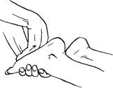

Гребнеобразное поглаживание Гребнеобразное поглаживание– очень глубокий прием. При его применении необходимо пользоваться тальком. Гребнеобразное поглаживание выполняется основными фалангами согнутых пальцев и применяется на крупных мышечных группах в области спины и таза, при этом большой палец левой руки зажимается правой рукой.

Обхватывающее поглаживание Обхватывающее поглаживание выполняется плотно прилегающей к массируемому участку кистью по направлению от периферии к центру, по ходу сосудов. При этом кисть и пальцы принимают форму желоба: I палец максимально отведен в сторону и противопоставлен остальным (II – V), сомкнутым пальцам. Движение может быть как непрерывным, так и прерывистым.
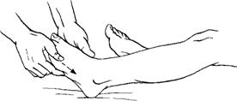

Щипцеобразное поглаживание является одним из видов обхватывающего поглаживания. Оно выполняется подушечками большого и указательного или I – II и III щипцеобразно сложенными пальцами. Захватив пальцами мышцу или сустав, проводят поглаживание по всей их длине. Этот вариант применяется при массаже мелких суставов (пальцы кисти и стопы), сухожилий, а также отдельных мышц (лица, ушных раковин, носа).
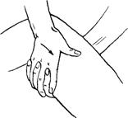

Крестообразное поглаживание выполняют ладонями обеих рук. При этом кисти обхватывают верхнюю и нижнюю конечности так, что пальцы накладываются друг на друга, слегка перекрещиваясь. Такой прием используется только на конечностях. Концентрическое поглаживание выполняют, обхватив сустав двумя руками. При этом с одной стороны располагаются большие пальцы, а с другой – остальные. Круговые поглаживающие движения производят к основным лимфатическим узлам в направлении лимфотока. Концентрическое поглаживание применяют при массаже суставов, конечностей, мышц надплечья и шеи

2. Растирание — выполняется ладонью, костяшками пальцев, большими пальцами рук или ребром ладони. Растирание выполняется с ощутимым давлением на кожу массажируемого на уровне порога болевой чувствительности, цель — воздействие на кожу и глубокие ткани.
Виды растирания: попеременное, пиление, строгание, штрихование, гребнеобразное, спиралевидное, щипцеобразное.
Растирание улучшает подвижность тканей, способствует растяжению рубцов и спаек, разрыхлению и размельчению патологических отложений, улучшает кровообращение, повышает сократительную функцию мышц. Благодаря растиранию ускоряются процессы ликвидации патологических выпотов и кровоизлияний в тканях и суставах, ткани согреваются, происходит обезболивание.
Растирание значительно понижает нервную возбудимость. Оно широко используется при невритах, невралгиях, радикулитах.
Растирание проводится по ходу кровеносных и лимфатических сосудов, а мышцы спины растирают от пояснично-крестцового отдела к шейному и от нижних углов лопаток к пояснице.
При растирании пальцы должны смещать кожу, а не скользить по ней. Прием выполняется прямыми пальцами
Подушечками пальцев растирают спину, ягодицы, суставы, межреберные промежутки, тыльную сторону стопы и кисти, ахиллово сухожилие.
Спину, надплечья и бедра можно растирать локтевым краем кисти, который плотно прижат к массируемой поверхности. Движения могут быть прямыми или круговыми.
Растирание кулаками выполняют на крупных группах мышц спины, бедер, ягодиц и др.

Попеременное растирание выполняют ладонями обеих рук, которые движутся одновременно в противоположных направлениях. Этот прием используют на спине, надплечьях, груди, животе, пояснично-крестцовой области, ягодицах, конечностях.

Прямолинейное растирание осуществляют концевыми фалангами одного или нескольких пальцев при массаже небольших мышечных групп в области суставов, кисти, стопы, основных нервных стволов, лица.
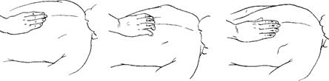
Последовательное выполнение прямолинейного растирания

Круговое растирание осуществляют, опираясь на I палец или основание ладони и производя круговое смещение кожи концевыми фалангами пальцев. Круговое растирание проводят также тыльной стороной полусогнутых пальцев или отдельными пальцами, можно с отягощением. Прием используют при массаже спины, груди, живота, конечностей.
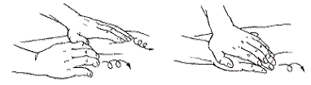
Круговое растирание двумя руками с отягощением
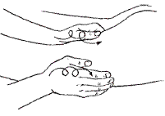
Спиралевидное растирание основанием ладони

Спиралевидное растирание используется в тех же случаях, что и круговое. Проводят его основанием ладони или локтевым краем кисти, согнутой в кулак. При необходимости применяют отягощение одной кисти другой. Этот прием можно выполнять одной или обеими руками попеременно.
Спиралевидное растирание большим пальцем делают на суставах, сухожилиях, вдоль позвоночника по паравертебральным линиям, по ходу нервных стволов. Спиралевидное растирание средним пальцем применяют при массаже межреберных промежутков, в местах выхода нервов, в болезненных точках.
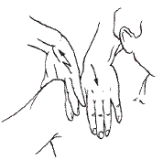
Пиление выполняют обеими руками, локтевым краем кисти и иногда предплечьями. Руки двигаются в противоположных направлениях. Этот прием можно выполнять и одной рукой. При осуществлении пиления ладони стоят вертикально по отношению к массируемой поверхности, на расстоянии 1 – 3 см друг от друга. Между ладонями должен образовываться валик из массируемой ткани. Пиление применяют на задней поверхности шеи, шейного отдела, надплечьях, спине, груди, животе, пояснично-крестцовой области, ягодицах, конечностях, в области крупных суставов.
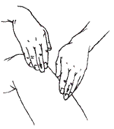
Строгание обычно выполняется одной рукой, локтевым краем кисти, поставленной вертикально, как при пилении, но, в отличие от него, рука массажиста делает короткие, быстрые, отрывистые движения, как столяр рубанком. Прием применяется на спине, области таза, изредка на бедрах. Строгание выполняют при обширных рубцах и заболеваниях кожи, когда необходимо исключить воздействие на пораженные участки; при атрофии мышц и с целью их стимуляции.
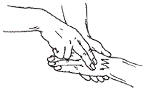
Штрихование очень напоминает строгание, но выполняется подушечкой одного или нескольких пальцев, выпрямленных и поставленных под углом 30 – 35° к массируемой поверхности. Пальцы при этом движутся взад или вперед, короткими штрихами. Ткани смещаются как в продольном, так и в поперечном направлении. Прием рекомендуется выполнять там, где имеются рубцы и спайки кожи с подлежащими тканями, а также при атрофии мышц, заболеваниях кожи и вялых параличах.
Гребнеобразное растирание выполняют так же, как гребнеобразное поглаживание, но кулак совершает не прямолинейное, а спиралевидное и поступательное движение по массируемому участку. Применяют на спине, ягодицах, изредка на бедрах.

Щипцеобразное растирание напоминает щипцеобразное поглаживание, но пальцы совершают не прямолинейное скользящее движение, а смещают ткани по кругу стабильно.
Этот прием применяют при массаже кистей рук, локтевых суставов, изредка на ахилловом сухожилии, пяточной кости и плечевом суставе.

Крестообразное поглаживание
Крестообразное поглаживание выполняют ладонями обеих рук. При этом кисти обхватывают верхнюю и нижнюю конечности так, что пальцы накладываются друг на друга, слегка перекрещиваясь. Такой прием используется только на конечностях. Концентрическое поглаживание выполняют, обхватив сустав двумя руками. При этом с одной стороны располагаются большие пальцы, а с другой – остальные. Круговые поглаживающие движения производят к основным лимфатическим узлам в направлении лимфотока. Концентрическое поглаживание применяют при массаже суставов, конечностей, мышц надплечья и шеи.

3. Разминание. В принципе, именно этот прием в случае с лечебным и спортивным массажем спины, конечностей и воротниковой зоны можно назвать основным с точки зрения глубины и интенсивности воздействия. Наша задача — захватить и размять руками глубоко расположенные мышцы и ткани, увеличить
Разминание – это важнейший прием массажа. Он заключается в том, что массируемую поверхность сначала фиксируют, затем сдавливают и разминают. Ткани при этом захватываются, приподнимаются, оттягиваются, отжимаются, сдавливаются и отпускаются.
Разминание бывает поверхностное и глубокое, непрерывное и прерывистое.
Разминание – это своеобразная пассивная гимнастика для мышц. Этот прием позволяет повысить эластичность мышечной ткани, усилить крово– и лимфообращение, улучшить трофику тканей, обмен веществ, снять утомление мышц и повысить их тонус, работоспособность и сократительные функции.
Разминание рекомендуется при функциональной недостаточности мышц, особенно при мышечной гипотонии. Оно усиливает и ускоряет восстановительные процессы при травмах.
При разминании массируемые мышцы должны быть максимально расслаблены, удобно зафиксированы. Прием выполняется энергично, но мягко, без рывков, чтобы не вызывать болевых ощущений. При этом производится 50 – 60 движений в 1 мин. Разминание выполняют в восходящем направлении по ходу мышечных волокон или в поперечном и продольном направлениях, не перескакивая с одного участка на другой, с учетом патологического состояния тканей.
На первых двух-трех процедурах применяют поверхностное разминание, чтобы дать возможность тканям адаптироваться, затем интенсивность увеличивают. Особенно это относится к мышцам внутренней поверхности плеча и бедра.
Разминание начинают от места перехода мышцы в сухожилие. Кисти располагают на массируемой поверхности с учетом ее конфигурации.
Лечебный эффект разминания тем больше, чем медленнее оно проводится.
При проведении разминания боли не должны усиливаться, исключается рефлекторное напряжение мышц. Не следует сгибать пальцы в межфаланговых суставах в первой фазе проведения приема (фиксации); скользить пальцами по коже, особенно при сдавливании мышцы во второй фазе; сильно надавливать концевыми фалангами пальцев; массировать напряженной рукой; одновременно работать руками при продольном разминании в третьей фазе (раздавливание), чтобы не вызывать болезненных ощущений у массируемого.
Разминание обладает выраженным отсасывающим действием. Этот эффект увеличивается при сочетании разминания с глубоким поглаживанием.
Разминание производят одной рукой или двумя.
В первом случае оно чаще применяется для массажа конечностей и спины и выполняется двумя способами:
1) массируемая мышца плотно обхватывается ладонью, причем с одной стороны мышцы располагается большой палец, а с другой – все остальные, затем ее приподнимают, сдавливая между пальцами, и совершают поступательные движения;
2) мышцу разминают между пальцами, надавливая на нее с одной стороны большим пальцем, а с другой – всеми остальными, продвигаясь по всей ее длине.
Разминание двумя руками (двойное и кольцевое) выполняют в поперечном и долевом направлениях. Таким образом разминают конечности, таз, спину и боковые поверхности шеи.
Прерывистое разминание производится в продольном или поперечном направлении одной или двумя руками, которые двигаются не равномерно, а прерывисто.
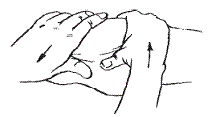
Продольное разминание мышц бедра

Продольное разминание выполняют по ходу мышечных волокон, вдоль оси мышц. Выделяется 2 фазы приема:
1) выпрямленные пальцы располагаются так, чтобы большие пальцы обеих кистей находились на передней поверхности массируемого участка, а остальные – по сторонам массируемого сегмента;
2) руки передвигаются по массируемой области. Прием выполняют только на конечностях.
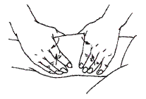 Поперечное разминание двумя руками (однонаправленное)

Поперечное разминание применяют для массажа спины, области таза, шейного отдела, конечностей и др. Выполняя прием в поперечном направлении, руки устанавливают поперек мышечных волокон на расстоянии, равном ширине ладони. Движения рук могут быть направлены в одну сторону или в противоположные. Прием можно выполнять с отягощением.
При массаже конечностей, бедер, плеч чаще всего применяют валяние– самый нежный способ разминания.
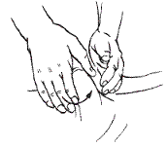
Валяние

При выполнении приема желобообразно сложенными ладонями обхватывают с обеих сторон мышечный вал. Пальцы при этом выпрямлены, плотно сжаты вместе, кисти параллельны. Движения производятся в противоположных направлениях с перемещением по массируемой области: мышцу перекатывают между ладонями, как котлету.
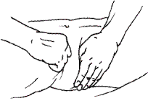
Накатывание

Накатывание применяется при массаже живота, груди и боковых поверхностей спины. При этом пальцы массажиста сложены в кулак, который кладут плашмя на массируемый участок, а кисть другой руки захватывает овально-круговым движением ткани впереди кулака и накатывает на него. Рука со сжатым кулаком скользящим движением продвигается вперед равномерно, без толчков. Можно производить накатывание на отдельные пальцы.
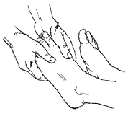
Сдвигание

Сдвигание применяют при рубцах на тканях, при лечении кожных заболеваний, при сращениях, парезах лица и других частей тела. Для этого фиксируют массируемую поверхность, затем ритмичными движениями сдвигают ткани друг к другу. Прием выполняют двумя руками, двумя или несколькими пальцами.

Растяжение (вытяжение) выполняется большими пальцами, которые располагаются друг против друга на массируемом участке и осуществляют плавное растягивание мышц. Прием чаще всего применяют при спайках, рубцах, мышечных уплотнениях.
Надавливанием разминается область спины, ягодиц, паравербальные линии, места выхода нервных узлов (биологически активные точки), мышцы лица (при парезе лицевого нерва, увядании кожи и др.). Прием проводится прерывисто концами указательного и большого пальцев (или II – V пальцами), кулаком, основанием ладони, можно с отягощением.

Щипцеобразное разминание применяется при массаже длинных мышц спины, предплечья, большеберцо-вых мышц, лица, шеи, груди. Прием выполняется большим и остальными пальцами, которые принимают форму щипцов. Мышцу захватывают, оттягивают кверху и затем разминают между пальцами. Прием производят I – II или I – III пальцами (пощипывание на лице).
Разминание основанием ладони применяют на мышцах спины, бедрах, передних берцовых мышцах, больших суставах. При выполнении этого приема основание ладони плотно прижимают к массируемой поверхности и надавливают на ткани в различных направлениях.
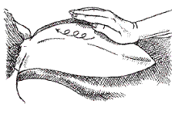Разминание основанием ладони

Выжимание выполняют бугром большого пальца или его подушечкой, прямолинейно, со значительным давлением на массируемые мышцы, для этого на большой палец надавливают основанием другой ладони или II – V пальцами.

4. Вибрация — последний прием основной фазы массажа. Выполняется посредством встряхивания, поколачивания и похлопывания по телу массажируемого. Цель — стимуляция нервно-мышечного аппарата и глубоких рецепторов, усиление процессов кровоснабжения тканей.
Все четыре приема активно используются, когда выполнятся классический массаж спины. Видео поможет вам составить общее представление о последовательности выполнения приемов массажа; мы же рекомендуем обратить внимание на направление движения рук массажиста: вдоль позвоночника — снизу вверх, на боковых поверхностях и в области лопаток — в направлении подмышечных ямок (и, соответственно, подмышечных лимфоузлов).
Ручная вибрация заключается в передаче массируемым тканям колебательных движений различной силы и частоты.
Вибрация может выполняться ладонной поверхностью, концевой фалангой одного пальца, I и II (или II, III и IV) пальцев, большого и остальных пальцев, ладонью и кулаком.
Вибрация стимулирует нервно-мышечный аппарат, улучшает крово– и лимфообращение, питание и регенерацию тканей, обмен веществ, улучшает сосудистый тонус, расширяет или сужает просвет сосудов, понижая или повышая артериальное давление, поддерживает хороший мышечный тонус. Вибрация может быть прерывистой и непрерывистой.
Прерывистая ручная вибрация может усилить степень спазма, поэтому ее нельзя применять как на спастических, так и на растянутых мышцах. Она целесообразна при вялых параличах.
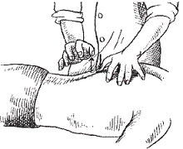
Прерывистая ручная вибрация

При определенной частоте вибрация оказывает обезболивающее действие и вызывает глубокую гиперемию. Установлено, что при слабых и частых похлопываниях сосуды сужаются, а при редких и сильных ударах расширяются.

Рубление в межлопаточной области вызывает замедление учащенного пульса.
Сила давления при вибрации зависит от угла наклона пальцев по отношению к массируемой поверхности: чем ближе он к 90°, тем сильнее воздействие. Сильные удары производят в местах, покрытых толстым слоем мышечной ткани.
Продолжительность выполнения ударных приемов на одном участке должна быть не более 10 сек. Вибрацию необходимо чередовать с поглаживанием.
Ударные приемы действуют возбуждающе, а потряхивание успокаивает.
Прерывистую вибрацию не выполняют на внутренней поверхности бедер, в подколенной области, в местах проекции внутренних органов (почек, сердца), особенно у пожилых пациентов.
Не следует выполнять прерывистую вибрацию на напряженных группах мышц.
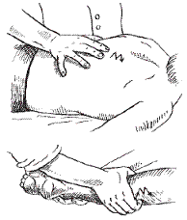
Непрерывистая вибрация (лабильная)

Непрерывистая вибрация применяется в области гортани, спины, таза, на мышцах бедра, голени, плеча, предплечья, по ходу важнейших нервных стволов, а также в местах выхода нервных узлов (биологически активных точек и зон). При таком способе вибрации рука массажиста не отрывается от массируемого участка.

Сотрясение чаще выполняется одной рукой. При этом массирующая рука соприкасается с массируемой поверхностью лучевым краем указательного пальца и локтевым краем большого пальца, широко отставленными друг от друга. Рука массажиста совершает скользящее поступательное движение вдоль массируемого участка, быстро движется из стороны в сторону, не отрываясь от массируемой поверхности. Сотрясение применяют на спине, большой грудной мышце, животе и конечностях.
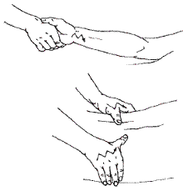
Сотрясение
Подталкивание выполняется подушечками четырех пальцев, поставленных под углом 45° к массируемой поверхности. Кисть массажиста совершает колебательные, пружинящие движения сверху вниз. Рука при этом не отрывается от массируемой поверхности, скользя взад или вперед. Подталкиванием массируют область желудка, тонкого и толстого кишечника.

Встряхивание на конечностях выполняют следующим образом: массажист берет руку пациента за кисть и пальцы, а ногу в области голеностопного сустава – одной или обеими руками и производит колебательные движения. Конечность должна быть полностью расслаблена.
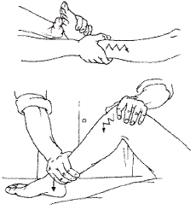
Встряхивание нижней конечности

Встряхивание в области живота осуществляют так: массажист располагает пальцы обеих рук между нижними ребрами и гребнями подвздошных костей и производит колебательные движения всеми пальцами, сгибая их только в пястно-фаланговых суставах. Толчки при этом направлены снизу вверх.

Прерывистая вибрация используется при массаже конечностей, спины, груди, в области таза, живота, мышц лица и головы. Для нее характерно неритмичное воздействие на массируемый участок. Выполнение приема заключается в нанесении частых ударов кончиками полусогнутых пальцев, ребром ладони, тыльной поверхностью слегка развернутых пальцев, ладонью с согнутыми или сжатыми пальцами, а также сжатой в кулак кистью. Движения можно выполнять одной или двумя руками попеременно.
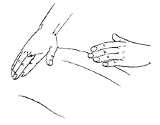
Похлопывание

Похлопывание выполняется полусогнутой кистью с плотно сжатыми пальцами. Движения происходят главным образом в лучезапястном суставе.
Прием применяют на щеках, спине, груди, животе, ягодицах, бедрах и других участках.
Поколачивание производят аналогично, но пальцы при этом неплотно сжаты в кулак. Прием не применяют на животе.
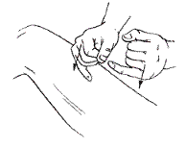
Поколачивание

Рубление выполняют ребром вертикально поставленной кисти, обычно двумя руками. Ударной поверхностью служит локтевой край мизинца. Прием не выполняют на лице.
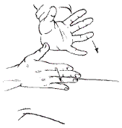
Рубление

Пунктирование производят подушечками или концами нескольких пальцев, а на маленьких участках – концом или подушечкой одного. Кисть также двигается в лучезапястном суставе, производя ряд быстрых ударов. Пунктирование применяют в местах выхода нерва на поверхность.
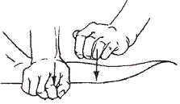
Пунктирование

Стегание – редкий прием. Его выполняют пальцами обеих рук. Скользящие удары наносят под острым углом к массируемой поверхности. Применяют на спине, животе, бедрах.

